Распоряжение
27.04.2015
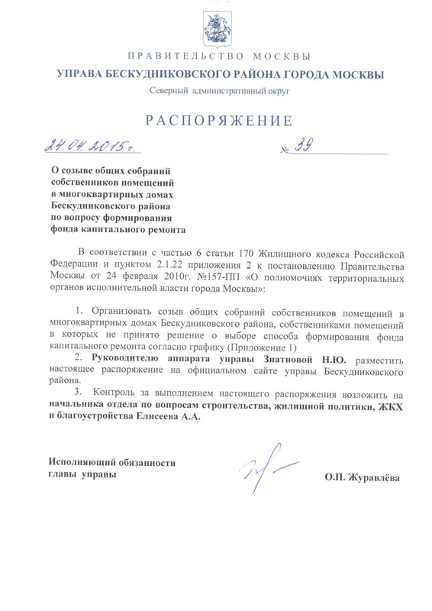

Адрес страницы: http://beskudnikovo.mos.ru/overhaul/detail/1802553.html
Управа района Бескудниково города Москвы

